Алгебра.
Задание № 382.
Вычислить с помощью тройного интеграла объем тела, ограниченного указанными поверхностями. Сделать чертежи данного тела и его проекции на плоскости хОу.
Z=0, Z=9-y2, х2+у2=9
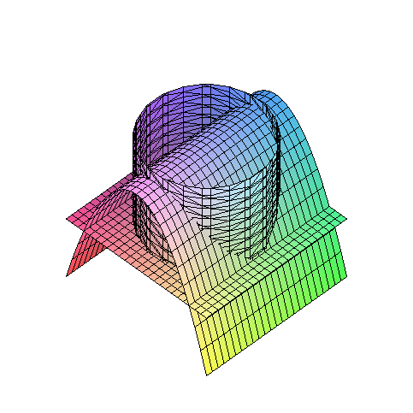
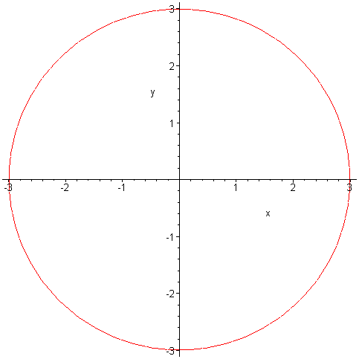
Найдем интеграл:
Ответ.

Задание №392.
Вычислить криволинейный интеграл L∫(Х+У) DX- (X-Y) DY
вдоль ломаной L=OAB, где О(0,0), А(2,0), В(4,5). Сделать чертеж.
Решение

Отрезок ОА можно записать в виде прямой при х=0..2
Для нахождения отрезка АВ воспользуемся уравнением прямой по двум точкам:
А(2,0), В(4,5).
Вычислим каждый интеграл отдельно:
Первый интеграл по прямой при х=0..2, получаем:
Второй интеграл по прямой при х=2..4, получаем:
Итого, общий интеграл равняется
Ответ. 15,5

Задание № 322.
Найти общее решение дифференциального уравнения.
(1+х2)у′-2ху=(1+х2)2
Решение:
Разделим все уравнение на (это выражение никогда не будет =0, поэтому мы можем это сделать), получим:
Будем искать решение в виде:
Подставим в уравнение:
Составляем систему уравнений:
Решим первое дифференциальное уравнение
В силу произвольности функций и считаем , тогда
Подставим во второе дифференциальное уравнение системы:

Тогда у равен:
Ответ:

Задание № 342.
Найти частное решение дифференциального уравнения у′′+ру′+qy=f(x), удовлетворяющее начальным условиям у(0)=уº, у′(0)=у′º
y′′-6y′+9y=x2-x+3
Решение:
Сначала решим однородное уравнение:
Составим характеристическое уравнение:
Общее решение однородного уравнения имеет вид:
Частные решения неоднородного уравнения будем искать в виде:
Подставим:
y′′-6y′+9y=x2-x+3

Приравниваем соответствующие коэффициенты, получаем систему уравнений:
Откуда:
И частное решение
Общее решение принимает вид:
находим производную:
Подставляем начальные условия
=>
=>=>
Тогда
Ответ.

Задание № 442.
Вычислить определенный интеграл 0b∫f(x)dx с точноcтью до 0,001, разложив подынтегральную функцию в степенной ряд и затем проинтегрировав его почленно.
f(x)=cos √ x‾, b=1

Разложим функцию в ряд по формуле:
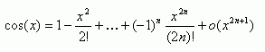
получим:
Подставим:
Ответ:0,764

Задание № 452.
Найти три первых, отличных от нуля члена разложения в степенной ряд решения у′ =у (х) дифференциального уравнения у = f(x;y, удовлетворяющего начальному условию у(0)=уº
; у(0)=0
Будем искать решение в виде степенного ряда Тейлора-Маклорена
Подставив в уравнение начальные условия, находим:
Продифференцируем уравнение, получим:
Найдем значения производной в нуле:
Продифференцируем уравнение второй производной:
Найдем значение третьей производной в нуле
Можно подставить в частное решение:
Ответ.

Задание № 522.
В каждой из двух урн находиться 5 белых и 10 черных шаров. И первой урны переложили во вторую наудачу один шар, а затем из второй урны вынули наугад один шар. Найти вероятность того, что вынутый шар окажется черным.
Решение.
Вероятность вытащить белый шар из первой урны.
Вероятность определяется как отношение благоприятных исходов к числу всех исходов.
- Число всех исходов
- Число благоприятных исходов:
- Вероятность вытащить белый шар:
Вероятность вытащить черный шар:
- Считаем, что во вторую корзину попал белый шар. Теперь в корзине 6 белых шаров и 10 черных. Найдем вероятность вытащить черный шар.
- Считаем, что во вторую корзину попал черный шар. Теперь в корзине 5 белых шаров и 11 черных. Найдем вероятность вытащить черный шар.
Теперь по формуле общей вероятности находим вероятность вытащить черный шар.
Ответ 2/3

Задание № 542.
Случайная величина Х задана функцией распределения F(x). Найти плотность распределения вероятностей, математическое ожидание и дисперсию случайной величины.
(Фигурная скобка объединяет все неравенство.)

Продифференцируем, чтобы найти плотность, получим:
Математическое ожидание находится по формуле:
Разобьем на интервалы и подставим:
Дисперсия находится по формуле:
Разобьем на интервалы и подставим:
P.S/ Объект не открывается для правки, последнее действие должно быть!!
Ответ.11/144

